ΕΛΛΗΝΙΚΗ ΔΗΜΟΚΡΑΤΙΑ
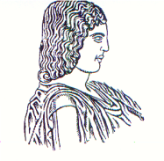
ΓΕΩΠΟΝΙΚΟ ΠΑΝΕΠΙΣΤΗΜΙΟ ΑΘΗΝΩΝ
Αθήνα,
ΠΡΥΤΑΝΕΙΑ Αριθ.Πρωτ.: Δ.Υ.

Προς: Το Τυπογραφείο
του ΓΠΑ

ΘΕΜΑ: «Εντολή προς αναπαραγωγή κειμένων»

Παρακαλούμε να αναπαράγετε σε φωτοτυπίες το συνημμένο κείμενο:
____________________________________________________________________________________________________________________________________________________________________________________________________________________________________________________________________________

 | Σελίδες |  | Φωτοαντίγραφα
 | Μονής όψεως |  | Διπλής όψεως
 | Συρραφή

Παραλήπτης:____________________________________________

Ο Αντιπρύτανης

Ιορδάνης Χατζηπαυλίδης

